辽宁省环保集团
辽宁博浩环境服务有限公司拟聘用人员公示公告

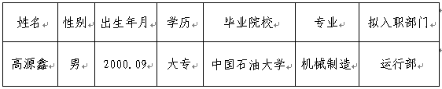
根据省属企业员工招聘有关规定，经过资格审核、面试、考核等程序，确定以下人员为辽宁省环保集团所属三级公司辽宁博浩环境服务有限公司拟录用人员，现予以公示。公示期间如有问题，请向辽宁省环保集团有限责任公司纪委致电反映。
公示时间：5个工作日
集团纪委监督电话：024-62780297 13897949817
集团纪委监督邮箱：lnhbjtjw@163.com

辽宁省环保集团有限责任公司

